Филиал МКДОУ Баранниковский детский сад – Фадюшинский детский сад

**Сценарий развлечения**

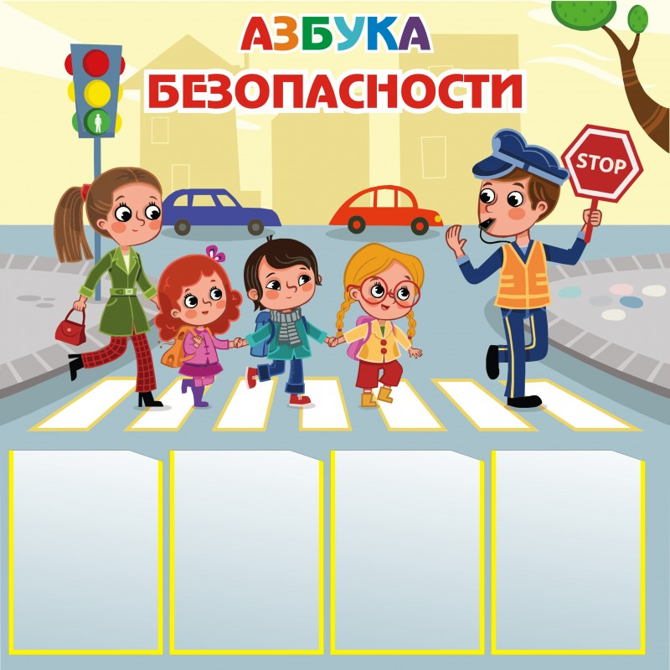

**Воспитатели:** Акулова О.М.,

Мехоношина А.С.

д. Фадюшина, 2022

**Цель**: продолжить формирование основ безопасного поведения детей в природе, на улице.

**Задачи:**

1.   Формировать осторожное и осмотрительное отношение к потенциально опасным для человека и окружающего мира природы ситуациям, закрепить способы поведения в них; элементарные представления о правилах безопасности дорожного движения.

2.      Развивать память, внимание, наблюдательность, двигательные способности дошкольников; формировать положительное эмоционально-чувственное восприятие окружающего мира.

3.            Воспитывать культуру поведения на улице, бережное отношение к своему здоровью, чувство самосохранения.

**Оборудование:**

- 2 конуса, 2 обруча, 2-3 елки, «речка», 3 гриба, 2 телефона, 2 стула, сигналы светофора- красный, желтый, зеленый круги,2 жилетки, 2 фуражки, 2 жезла, 4 свистка, 2 самоката, 2 большие машины; - CD-проигрыватель, фонограмма.

**Ход досуга:**

*Фонограмма «Барбарики»*

**Ведущий:** Ребята сегодня мы с вами отправимся в поход по Стране безопасности. Хотите?

**Выбегает Почемучка:** Ой, ой, а меня вы забыли с собой взять?

**Ведущий:** Ребята, кто же это?

**Почемучка**: Я веселый Почемучка, здравствуйте! (Ответы детей)

**Почемучка**: А вы знаете, почему меня так назвали? (Ответы детей).

**Почемучка**: Да, я люблю задавать разные вопросы: А почему трава зеленая? А почему солнце светит? А почему машины ездят? А почему…

**Ведущий:** Подожди, подожди!  Мы очень рады тебя видеть, хочешь с нами отправиться в поход?

**Почемучка:** А что это такое – поход? (Ответы детей).

**Ведущий:** Поход, Почемучка, это когда дети и взрослые все вместе отправляются на долгую прогулку, например, в лес, к лугу или на речку.

**Почемучка:** Да, да, очень хочу. Я люблю гулять.

**Ведущий:** А ты готов к походу?

**Почемучка**: Да готов!

**Ведущий**: А где же твой головной убор. Когда отправляешься в поход, обязательно на голове должен быть головной убор.

- Ну-ка, ребята, скажите ему, для чего? («Чтобы не случился солнечный удар»).

**Ведущий:** Ребята, а вы знаете главное правило в походе? В походе нужно идти дружно за направляющим, не отставать и никуда не отвлекаться. А еще нельзя трогать насекомых и животных, есть незнакомые ягоды и грибы.

**Почемучка:** Все понятно, но как я понял, идти нам далеко, потому предлагаю немного размяться. Вставайте все в круг.

**1.      Разминка:**

Мы шагаем друг за другом *(ходьба на месте)*

Лесом и зеленым лугом.

Крылья пестрые мелькают, *(поднимать и опускать прямые руки)*

В поле бабочки летают.

Раз, два, три, четыре, *(поднять руки вверх, вращать кулачками)*

Полетели, закружились.

Пальцы в кулачки сожми (*руки в стороны, сжать в кулачки)*

И на плечи опусти *(руки к плечам)*

Разжимая кулачки,

В стороны их разведи *(руки в стороны)*

Теперь вверх их подними, *(руки вверх)*

в стороны их разведи *(руки в стороны)*

А теперь, мы – ручейки, *(ноги на ширине плеч, наклониться вперёд)*

Гоним наперегонки *(руками делаем движения из стороны в сторону)*

Прямо к озеру спешим,

Станет озеро большим *(показываем)*

Раз – два, раз – два, *(приседаем и встаём)*

Вот березка, вот трава (*встать на цыпочки, присесть)*

Вот поляна, вот лужок*, (ходьба на месте)*

Веселей шагай, дружок!

**Почемучка:** А давайте сначала поедем на паровозе. Занимайте свои места, вставайте все в круг.

2**.      Ведущий: Остановка «Лес».**

Занимайте места на своих пенечках

Посмотрите ребята, это же лес, а вот и озеро.

**Почемучка:** Ура, озеро! Пойду, искупаюсь!

**Ведущий:** Стой! В незнакомом месте купаться нельзя!

**Почемучка:** А почему? Ответы детей

**Ведущий:** В озере могут быть разные коряги, стекло, метал, о которые можно сильно пораниться. Купаемся мы только на специально оборудованных пляжах. А вот и пляж. Давайте поиграем в игру-эстафету «Доплыви до берега»

Правила: первый участник надевает круг для купания (обручи), бежит, придерживая его руками, до конуса, огибает его, возвращается назад и передает круг следующему участнику команды. Выигрывает та команда, которая закончит переправу первой.

**3.    Почемучка:** *(находит гриб под елкой)* Ой, посмотрите, какой красивый грибок я нашел! А давайте попробуем его на вкус, а может, и ягодок каких-нибудь найдем, поедим? *(облизывается)*

**Ведущий**: Что ты, что ты! Ребята, это можно делать? *Ответы детей.*

**Ведущий:** Нельзя пробовать грибы, и даже срывать их руками, потому что, грибы бывают ядовитыми, да и ягод ядовитых очень много. Без разрешения взрослых никакую ягодку есть нельзя, ведь ядовитыми могут быть и самые красивые ягодки и грибы.

**Ведущий:** А давайте лучше поиграем в  игру «Передай грибок». Вставайте все в круг.

**Почемучка:** Под музыку вы передаете грибы-муляжи по кругу, как только музыка прекращается, те, у кого оказываются грибы, выходят в круг и делают со мной зарядку (присесть 3 раза, подпрыгнуть на одной ноге 5 раз и т. д.) *(Фонограмма)*

**Ведущий:** немножко поиграли, отдохнули, пора и в город возвращаться.

**4.**    **Почемучка:** Ну, раз мы собрались уходить из леса, давайте на память о нашем походе возьмем что-нибудь. Например, поймаем белку, или жучка, или бабочку будут они жить вместе с нами.

**Ведущий:** Нет, животных и насекомых ловить нельзя!

**Почемучка:** Почему? Ответы детей.

**Ведущий:** Правильно, ребята, всем обитателям хорошо в лесу, ведь это их родной дом, а, в неволе они, скорее всего, погибнут. И к тому же защищаясь от вас, они могут укусить, а это больно, а порой и опасно для жизни!

**5.**      **Почемучка:** А давайте, тогда разведем костер, это ведь так красиво!

**Ведущий**: Ребята, а можно детям играть со спичками? *Ответы детей.*

**Ведущий:** Дети, а вы знаете, как вызвать пожарных? *Ответы детей.*

Ты о пожаре услыхал –

Скорей об этом дай сигнал!

Пусть помнит каждый гражданин

Пожарный номер: «01»

**Ведущий:** Вот мы сейчас и посмотрим, как вы запомнили номер спасательной службы.

**Игра - эстафета «Вызов пожарных»**

 Правила: нужно срочно вызвать по телефону пожарных. Для этого быстро добегайте до телефона, поднимайте трубку, громко говорите номер «01» и бежите обратно, передавая эстафету следующему игроку команды.

**6.**     **Почемучка:** Ну, хорошо, я все понял! Тогда пошли обратно в детский сад. Вставайте все в круг.

Мы шагаем друг за другом полем и зеленым лугом *(шагаем)*

Раз – два, раз – два*, (приседаем и встаём)*

Вот березка, вот трава *(встать на цыпочки, присесть)*

Вот поляна, вот лужок, *(ходьба на месте)*

Веселей шагай, дружок!

**7.**     **Ведущий:** Смотрите, ребята, мы пришли в город.

**Почемучка:** Всем, кто любит погулять,

Всем без исключенья,

Нужно помнить, нужно знать

Правила движенья!

**Ведущий:** На столбе висят три глаза,

Мы его узнали сразу.

Каждый глаз, когда горит,

Нам команды говорит:

Кто куда поехать может,

Кто идет, а кто стоит.

**Ребенок:** Если свет зажегся красный

Значит, двигаться …опасно

Свет зеленый говорит

«Пешеходам путь …открыт!»

**Воспитатель**: Что это ребята? *(Светофор)*

**Почемучка:** А чтобы легче было запомнить сигналы светофора, поиграем в **игру «Светофор».**

Правила: Я буду поочередно поднимать красные, желтые, зеленые кружочки. Когда подниму красный кружок – вы стоите, жёлтый – прыгаете, если подниму зеленый – шагаете на месте. *(Фонограмма «Светофор»)*

**Ведущий:** Чтобы не было тревоги, не случилась вдруг беда

Дисциплину на дороге охраняет он всегда! Кто это*?    (Инспектор ГИБДД)*

Сейчас мы с вами поиграем в игру-эстафету «Одень инспектора»

Правила: одного человека от команды одевают инспектором ДПС. Для этого члены команды по очереди выбегают, берут один атрибут одежды и надевают на игрока или дают в руки. После того, как все атрибуты будут надеты и взяты в руки, игрок, которого одевали, свистит в свисток. Побеждает та команда, которая быстрее оденет инспектора и свистнет. *(Фонограмма «Дорожный знак»)*

**8.**      **Почемучка:** Какие молодцы! А вы любите загадки? Попробуйте отгадать?

**Загадки:**

Не летает, но жужжит,

Жук по улице бежит.

И горят в глазах жука

Два блестящих огонька. (Автомобиль)

Силач на четырех ногах

В резиновых сапогах

Прямиком из магазина

Прикатил нам пианино. (Грузовик)

Ясным утром вдоль дороги

На траве блестит роса,

Крутят ноги вдоль дороги

Два веселых колеса.

У загадки есть ответ:

Это мой … (велосипед)

Вот стальная птица,

В небеса стремится,

А ведёт её пилот.

Что за птица? (Самолёт)

Что ж, дружочек, отгадай,

Только это не трамвай.

Вдаль по рельсам быстро мчится

Из избушек вереница. (Поезд)

Этот конь не ест овса,

Вместо ног — два колеса.

Сядь верхом и мчись на нём,

Только лучше правь рулём. (Велосипед)

Чудесный длинный дом,

Пассажиров много в нем.

Носит обувь из резины

И питается бензином. (Автобус)

**Ведущий:** ребята, а как назвать одним словом отгадки от загадок?  (транспорт)

**9.**    Чтобы проверить, как вы запомнили правила дорожного движения, поиграем в игру - **эстафету «Водители»**

**Правила:** нужно «управляя» машиной (самокатом) объехать вокруг препятствий и передать эстафету. Чья команда быстрее закончит, и при этом не нарушит привил дорожного движения, тот и победил.

*(Фонограмма «Остановка»)*

**10.**       **Ведущий**: Внимание, паровозик «Букашка» отправляется, всем занять свои места. (встают в круг).

*Звучит фонограмма «Паровозик Букашка»*

**11.**  **Ведущий:** остановка «Детский сад». Наше путешествие закончилось. Вы были смелые, ловкие, активные и очень дружные.

**Почемучка**: Спасибо ребята, что взяли меня с собой в поход! Я очень много понял и узнал, но мне пора отправляться к себе домой. До свидания, ребята.

**Ведущий:** Ребята, а вам понравился поход? А давайте сегодня после сна вы нарисуете, что вам больше всего запомнилось в нашем походе, сделаем большую выставку и назовем ее «Азбука безопасности».

